בנימה אישית עם ד''ר עביר עאבד
ראיינה וערכה: ד"ר אורית הרשקוביץ, הפקולטה לחינוך למדע וטכנולוגיה בטכניון
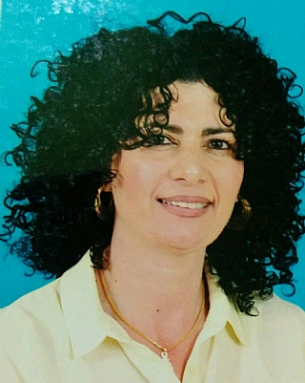
עביר נולדה בעכו, ולאחר שהתחתנה עברה לנצרת בה היא מתגוררת עד היום. לעביר שלושה ילדים, הבן הבכור סיים רפואה בהדסה לפני שנה וכיום הוא מתמחה ברפואת ילדים בבית חולים שיבא, הבן השני, סיים סיעוד וגם הוא עובד בבית חולים שיבא, והבת לומדת בתכנית ייחודית של אוניברסיטת בר אילן ורמב"ם לקראת תואר ראשון ברדיולוגיה ומדעי חיים.
עביר סיימה תואר ראשון בהנדסה כימית בטכניון. מאחר ולא מצאה עבודה מתאימה בתחום בפרק זמן סביר התחילה ללמד כימיה בתיכון הגליל שם היא מלמדת מזה 26 שנה. בשנת 2001 חזרה עביר לטכניון ללימודי תואר שני ודוקטורט אותו סיימה בשנת 2008 בהנחייתה המסורה של פרופ. יהודית דורי. נושא עבודת המחקר בדוקטורט היה תרבות למידה דו -לשונית בסביבת מעבדה ממוחשבת בכימיה והשפעתה על פיתוח מיומנויות חשיבה ברמה גבוהה. עביר מסבירה כי "זהו נושא בעל חשיבות רבה לתלמידים במגזר הערבי שכן עליהם להתמודד עם חומרי למידה הכתובים בעברית בעוד ששפת האם שלהם ערבית".
במהלך השנים עבדה עביר במגוון תפקידים: מדריכה מחוזית בכימיה, מדריכה ארצית בפיתוח מיומנויות חשיבה גבוהות, חוקרת בפקולטה לחינוך למדע וטכנולוגיה בטכניון, פיתחה חומרי למידה, ריכזה פרויקטים של תרגום חומרי למידה בכימיה ובמוט"ב לערבית, יועצת מדעית לכמה ספרי לימוד ועוד... אך לאחרונה החליטה לוותר על כל התפקידים ולהתמקד בתפקיד מורה לכימיה בתיכון הגליל.

החלום שלי היה להיות מהנדסת ובחיים לא חשבתי על הוראה
כשסיימה עביר תואר ראשון בהנדסה כימית בטכניון לפני 26 שנה, הרגישה כי מימשה חלום כי תמיד רצתה להיות מהנדסת. כשלא מצאה עבודה מתאימה במשך כמה חודשים, הוצע לה ללמד כימיה בתיכון הגליל. עביר החליטה לנסות ללמד ובמקביל להמשיך לחפש עבודה בהנדסה. "החלום שלי היה להיות מהנדסת ובחיים לא חשבתי על הוראה, נהפוך, תמיד ציינתי שמה שבטוח אני לא רוצה להיות מורה!!" השיעור הראשון של עביר בכיתה היה טראומטי בהרבה מובנים. עביר מספרת בצחוק: "נכנסתי לכתה עם הרגשה לא נוחה והרבה תהיות לקראת השיעור הראשון. איך ילך לי? האם אצליח לעורר אהדה? האם אצליח לנהל את הכתה? מקווה שלא תהינה בעיות משמעת! לא הצגתי את עצמי פניתי ישירות ללוח מחקתי את מה שהיה כתוב רשמתי את נושא השיעור ניגשתי לתיק שלי הוצאתי פתק עליו רשמתי הערות הקשורות לנושא השיעור החזקתי אותו ביד אחת וביד השנייה החזקתי בגיר לבן והתחלתי ללמד בקול נמוך ורועד. הרגשתי איום ונורא אך ניסיתי להדחיק את הרגשות שלי והמשכתי לדבר. לקח לתלמידים כמה דקות "לקרוא אותי" אני משוכנעת כי הם הבחינו במבוכה שלי ואז כל הכתה הפכה לבלגן אחד גדול. הרגשתי חוסר אונים, ומבוכה ופשוט לא ידעתי מה לעשות.."
אחרי ההתחלה הקשה, והתלבטויות, החליטה עביר "לבחור סיפור אחר לחייה – להיות המורה לכימיה". הסיבה הייתה לעניין את התלמידים כך שלא יוותרו על הלמידה כפי שעביר מספרת: " הרגשתי אחריות גדולה, ועל פי תפיסתי את תפקיד המורה הבחנתי במחויבותלאתגר את התלמידים, לעניין אותם, ללמד אותם ולשמור שלא ינשרו מבית הספר כי ללמוד זה ערך עליון בעיניי. בנוסף, ללמוד זה הכלי בו מתמודדים עם בעיות החיים".

אני מאמינה שכל תלמיד רוצה להצליח וכל תלמיד מסוגל להצליח
זוהי תמצית תפיסתה החינוכית של עביר. היא מאמינה כי כל תלמיד, בהינתן השקעה מתאימה וגישה חינוכית מתאימה, רוצה להצליח ואף מסוגל להצליח. על תפיסה זו הרצתה עביר בכנס TEDX אשר נערך במכון ויצמן בשנת 2014 . נושא ההרצאה היה: FAITH TO FACE EVERY STUDENT WANTS TO SUCCEED AND EVERY STUDENT CAN SUCCEED
לתפיסתה, מורה טוב הוא מורה שההוראה שלו בהירה, מעניינת ומעוררת מחשבה. זה מורה שהשיעור שלו מאורגן, המסוגל להגביר את המוטיבציה של התלמידים והמסוגל ליצור קשרים בינאישיים עם תלמידיו. מורה המכבד את תלמידיו וכזה היודע לנצל את הערך המוסף של הטכנולוגיה לשיפור תהליכי הוראה ולמידה. עביר מאמינה ופועלת בהתאם לכך ש"הוראה איכותית המתאימה לעידן הנוכחי חייבת להשתנות מהוראה המכוונת לשינון וזכירה לעבר הוראה המסייעת לתלמיד להבנות את הידע. זהו תהליך בו הלומד בונה את עולם הידע שלו בדרך של הטמעת מידע חדש בידע הקיים אצלו ויוצר ידע חדש בעל משמעות ורלוונטיות לגביו... לכן כדי להצליח צריך להיות מונחה על ידי האמונה ש: "כל תלמיד יכול"!!! כל תלמיד, בהינתן השקעה מתאימה וגישה חינוכית מתאימה, רוצה להצליח וכל תלמיד מסוגל להצליח. הצד המשלים של אמונה זו היא אמונה ביכולת שלי כמורה להצליח. "כל תלמיד יכול" אינה רק אמונה ואידיאולוגיה אלא יעד מוגדר של פעילות שמביא תוצאות והתוצאות זה הצלחה בבחינות והישגים ראויים לשבח".

למידה מתוך מעורבות
עביר מאמינה כי למידה בכלל ולמידת מדע בפרט מעוררת קשיי למידה. הסיבות לקשיים מגוונות. אחת הסיבות האפשריות לתפיסתה, היא חוסר העניין של התלמידים ללמוד. קושי נוסף בלמידת מדעים כרוך בצורך של הלומד לעבור מתרבות החיים לתרבות המדע כי אלה שני עולמות שונים. לצורך שינוי משמעותי, עביר סבורה כי יש לשלב בהוראה/למידה הדגמות, סרטונים, דיונים, הוראת עמיתים וכדומה - כלומר מעורבות התלמידים בתהליך הלמידה הן הדרכים הטובות ביותר להטמעת החומר הנלמד והעברתו להקשר אחר מזה הנלמד בו. כפי שגליליאו טען "אי אפשר ללמד אדם דבר, ניתן לעזור לו לגלות זאת מתוך עצמו".

הקשבה לתלמידים
עביר מאמינה כי הקשבה הו קו מנחה נוסף להוראה מיטבית שלפיו היא פועלת. "תלמידים לומדים היטב כאשר הם נמצאים בסביבה דיאלוגית, סביבה שבה מקיימים כללים של שיחה, הקשבה והנמקה. תלמידים לומדים היטב כשהם נמצאים בסביבה הנותנת לגיטימציה לשאול ואף מעודדת אותם לשאול, כל שאלה שעולה בדעתם תתקבל בברכה ותקבל התייחסות הולמת והכל מתנהל באקלים רגשי חיובי... ואז על המורה לשאול את עצמו: אם כך הם חושבים עכשיו, אם אלה הטעויות שהם עושים, אם זו מידת ההצלחה שלהם כרגע – מה הדבר הבא שאני כמורה צריכה לעשות?"

תלמידים לומדים היטב כאשר הם עוסקים בבעיות רלבנטיות המתקשרות לחיים שלהם
קו מנחה נוסף לפיו פועלת עביר הוא: "במקום להגיד לתלמידים מה אנחנו הולכים ללמוד היום יש להגיד להם...למה זה חשוב ללמוד את מה שאנחנו הולכים ללמוד!! למשל אני יכולה לפתוח שיעור בלהגיד היום אנחנו נלמד על סידור אלקטרונים ברמות האנרגיה ועל האינטראקציה בין אור לחומר. את מי זה מעניין? כחלופה למשפט הזה אני מציעה להתחיל את השיעור בשאלות מהסוג: מה מקנה לזיקוקים את צבעם האופייני? מדוע הפלמנגו ורוד? כיצד מנקה המלבין את החולצה הלבנה מכתמים צבעוניים? מדוע משנים העלים את צבעם בסתיו? ועוד".
עביר מציגה דוגמה לשילוב הקשר מחיי היומיום בהוראת הכימיה בה היא משתמשת : " פרצה אש במהלך אפיית עוגה בתנור הביתי. מה עושים? יש לכם רעיונות? הרעיון המדעי אותו ארצה ללמד שתגובת צריכה דורשת חמצן. אם חלילה פותחים את התנור אז מאפשרים כניסת יותר אוויר כלומר יותר חמצן ואז מעודדים את תגובת השריפה והיא עלולה להתפשט. לכן הפתרון האופטימלי זה לא לעשות כלום. להשאיר את הדלת של התנור סגורה, כמות האוויר וכמות החמצן בתוכו ייגמרו ואז תגובת השריפה תיפסק מאליה באותו נושא של תגובת שריפה ניתן להתייחס למשולש השריפה כלומר התנאים הנחוצים לקיום השריפה ואז מעלים שאלה לדיון כיתתי איך יוצרים אש מתחת למים? האם בכלל זה ניתן? רעיונות? התשובה מופיעה בסרטון ".
כך בא לידי ביטוי גם השימוש בטכנולוגיה ובויזואליזציות בהוראת הכימיה. עביר ממליצה "להכיר ולהשתמש בכלי פדגוגי מתוקשב שעשוי למנף את ההפנמה של כל נושא השייך לתכנית הלימודים. אני מתכוונת לכלי Thinglink . זה הוא כלי המאפשר בניית סביבה אינטראקטיבית חזותית שבה יוצרים תמונה אינטראקטיבית המאפשרת יצירת שכבות מידע/משימות/הסברים והרחבות על גבי התמונה. כלי זה מאפשר למורים להכין שיעור המשלב כלים, קישורים, משימות ומידע על פני תמונה אחת המארגנת את כל המידע בדרך אינטראקטיבית, נוחה, חזותית ומאתגרת לארגון המידע בדרך חזותית ,מעניינת, מעודדת יצירתיות.

פרס טראמפ להוראה איכותית
עביר היא מורה מוערכת מאוד ובמהלך השנים זכתה בפרסים רבים: מרצה מצטיינת במכללת אלקאסמי, פרס מורה לכימיה מצטיינת על שם נעמה גרינשפון ז"ל, פרס על יוזמות חינוכיות במדעי הסביבה. מלבד אלו זכתה עביר בפרס טראמפ היוקרתי להוראה איכותית בשנת 2012. אלי הורוביץ, מנכ"ל הקרן אמר בין היתר כי: "עביר יודעת איך תלמידותיה חושבות ולומדות, היא מתחברת לכל אחת מהמקום שלה ופוסעת איתן צעד צעד".
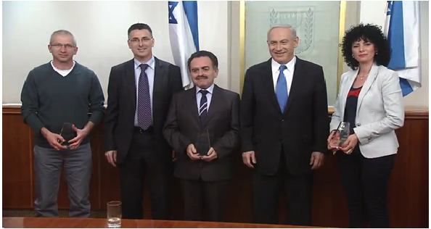
קבלת פרס טראמפ במעון ראש הממשלה
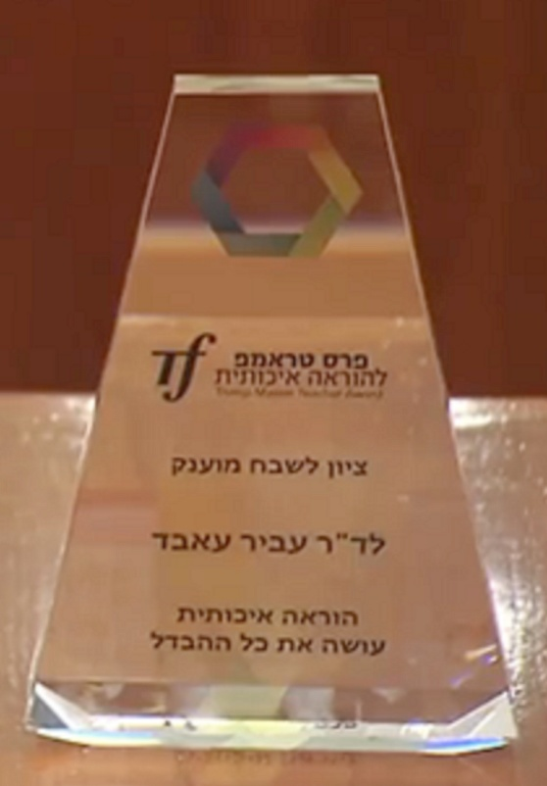
פרס טראמפ להוראה איכותית
עביר מהווה דוגמה למורה הפועלת מתוך אמונה עמוקה כי הוראה מיטבית בעידן הנוכחי מתאפיינת בראש ובראשונה בתשוקה ללמד, במומחיות, בנאמנות, ביישום שיטות הוראה מעניינות ומאתגרות, בהצבת ציפיות גבוהות, בסבלנות וסובלנות, באכפתיות, בכבוד ו"בראש פתוח". למרות שבתחילת דרכה היא בחרה בהוראה "מחוסר ברירה", כיום היא מציינת בגאווה כי: "אני יודעת בוודאות שנולדתי להיות מורה ואני שמחה על שניתנה לי האפשרות לגלות זאת בעצמי. אני מאד אוהבת את מה שאני עושה ומאד מאד אוהבת את האינטראקציה עם התלמידים שלי".

